Despliegue ASP.NET Core

1. Ingresar a la pagina **de some.com** y presionar en Free.net Hosting

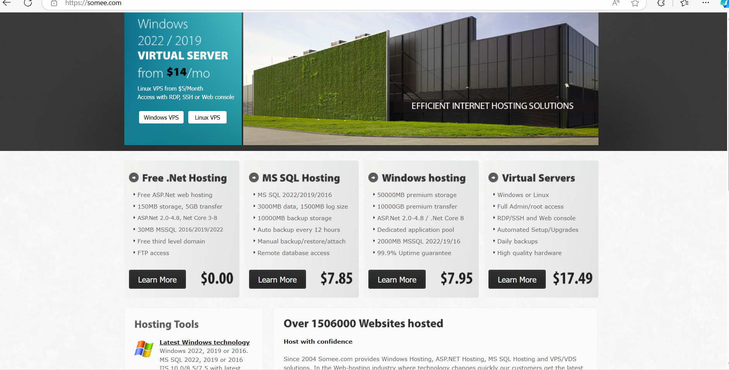

1. Una vez ingresado ir a order now para poder iniciar sesión o registrarse

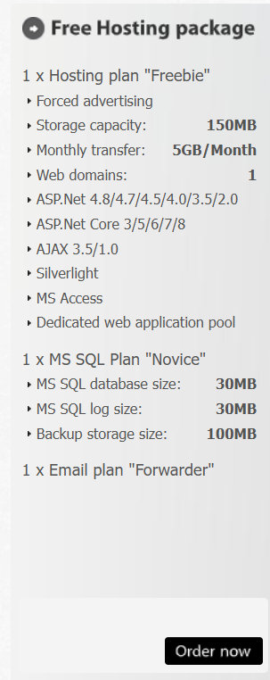

1. Clic en registrarse sino no tienes cuenta, en caso contrario logearse:

1. Una vez logeados le aparece el hosting que esta intentando acceder y click y en checkout

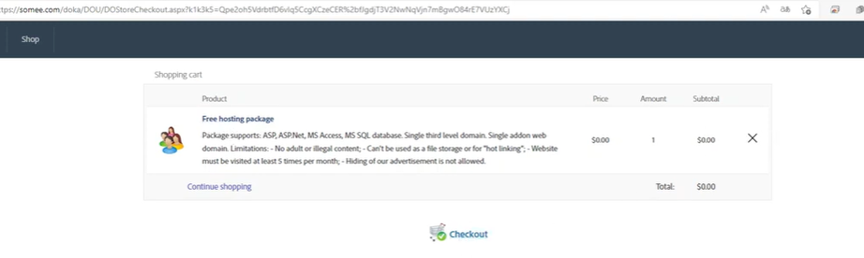

1. Crear el sitio web donde vamos a desplegar la aplicación

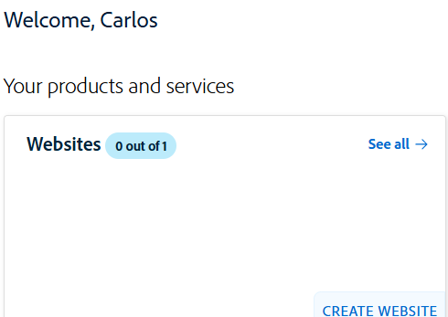

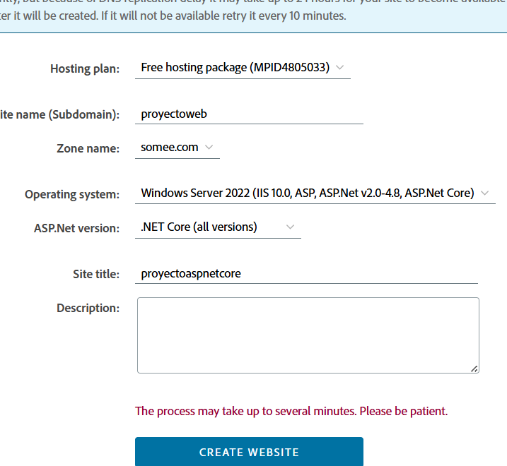

1. Verificar la url este en construcción

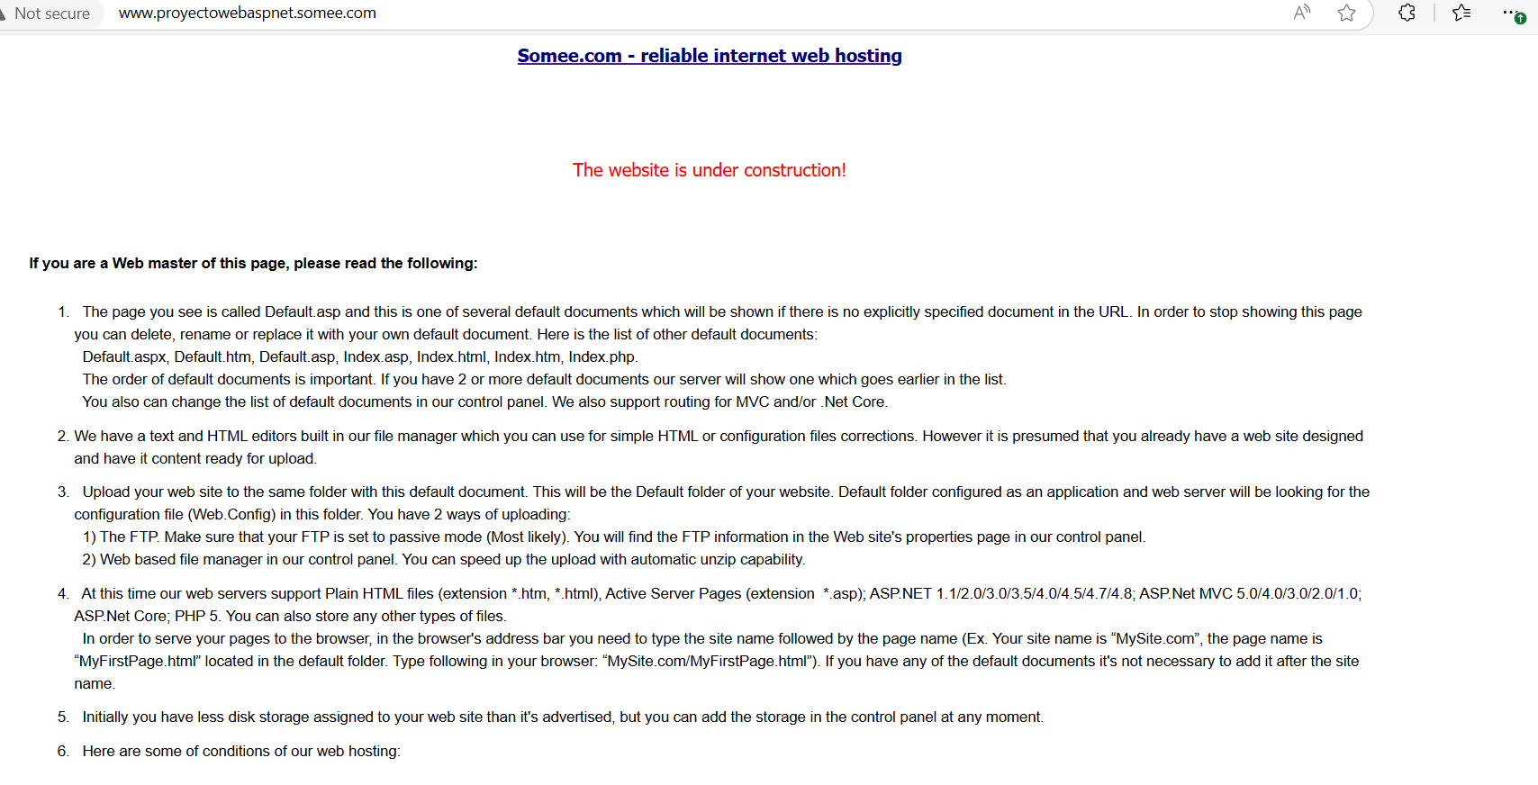

1. Como el proyecto va estar desplegado en la nube, vamoa crear una base de datos remota

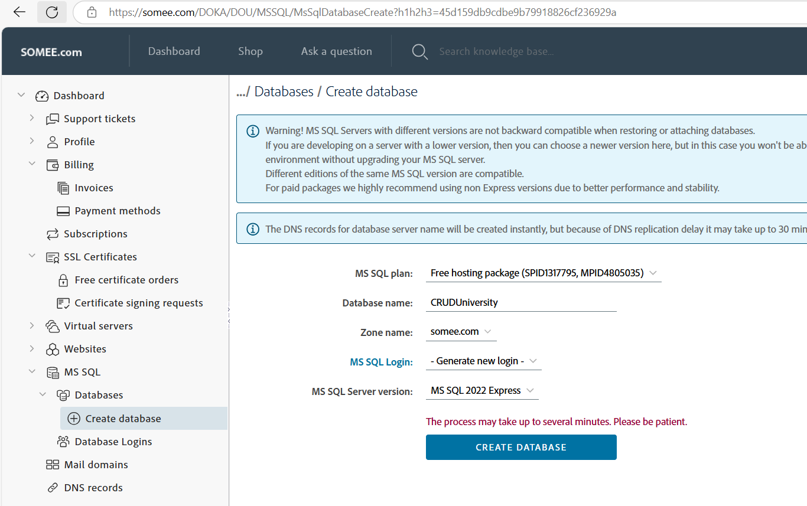

1. Conectarse a la base de datos remota con login name , login password, server sql address

1. Cambiar la cadena de conexión que esta en server remoto en el proyecto en appsettings.json

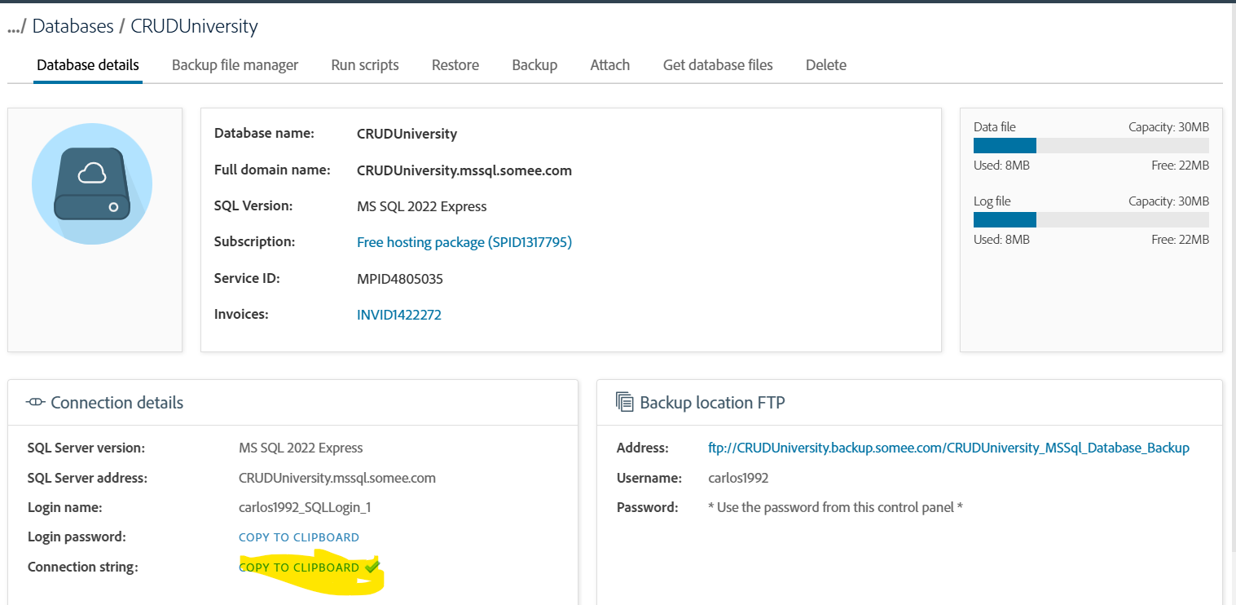

1. Realizar la migración: **add-migration migraciónremota** y actualizar las bases de datos: **update-database** para actualizar la base de datos remota:

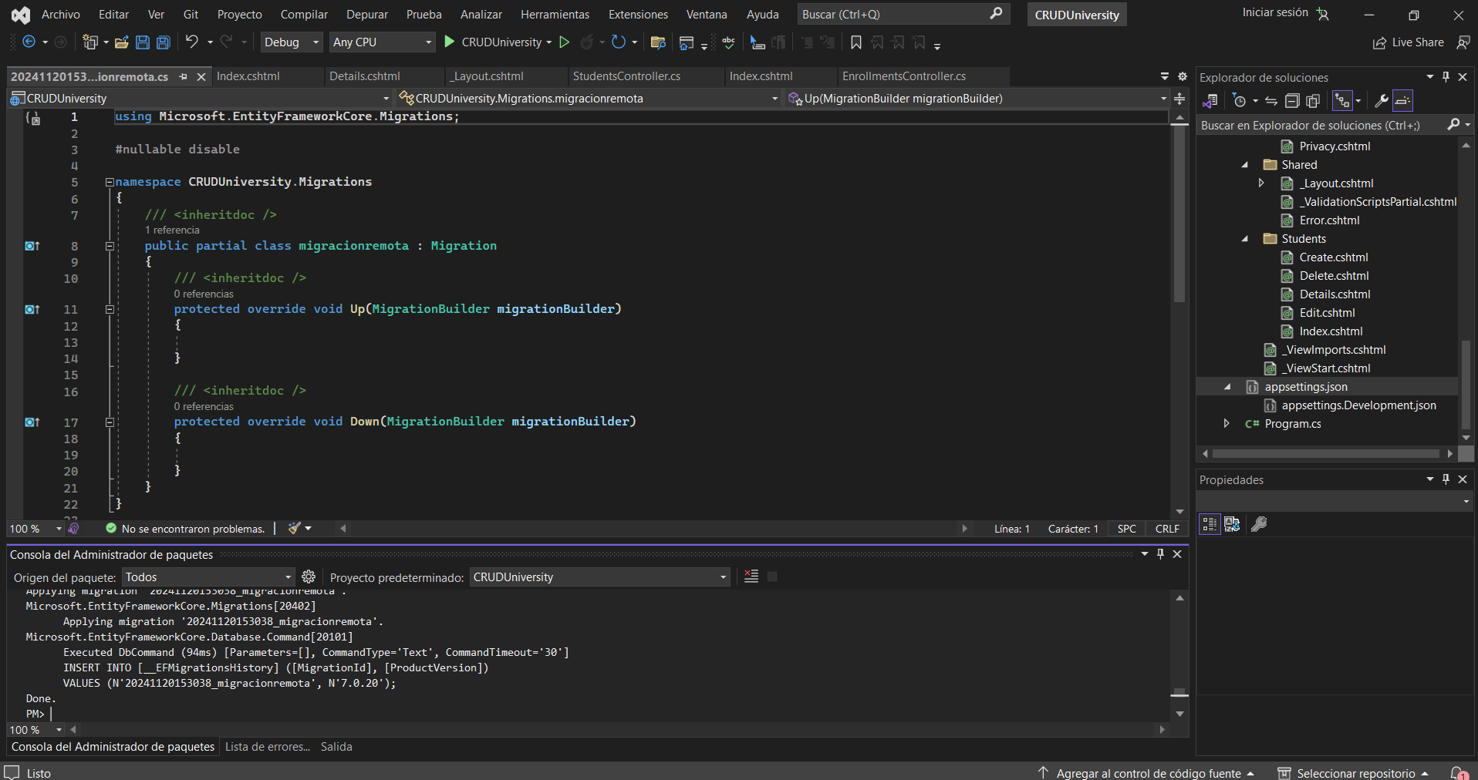

1. Vamos a publicar el proyecto presionando clic derecho en **publicar:**

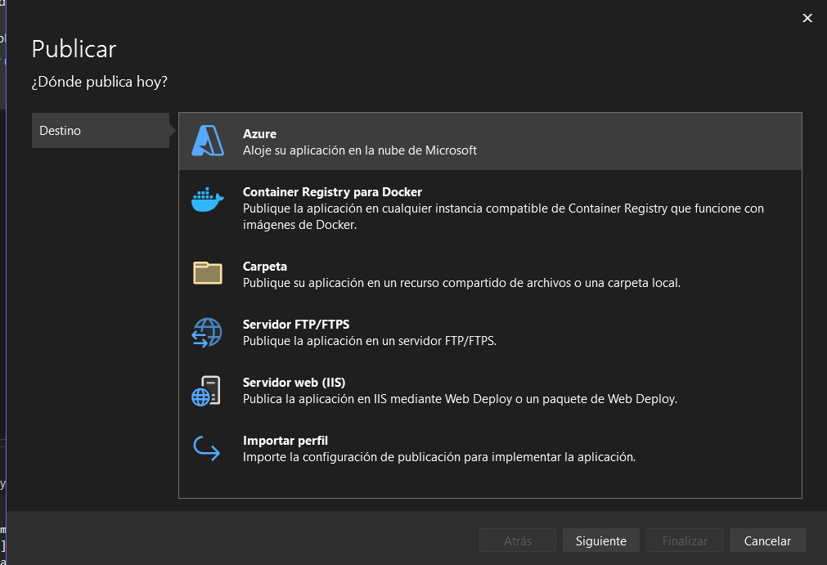

1. Clic en la opción Servidor FTP/FTPS, colocar la siguiente información del sitio web:

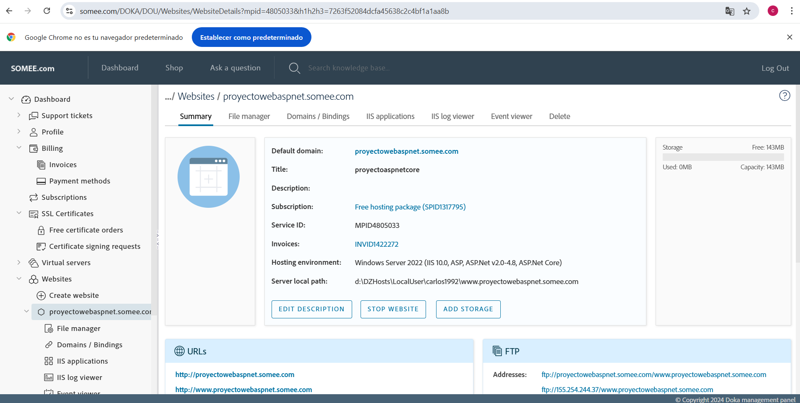

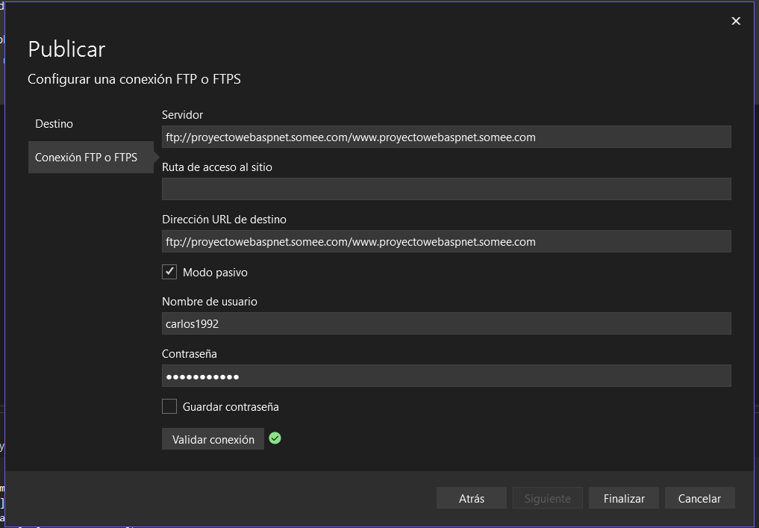

Address se colocar la dirección en: Servidor y Direccion URL de destino. Nombre de usuario el que les aparece en este caso: carlos1992 y contraseña con la que tienen la cuenta, y damos clic validar conexión y luego en finalizar.

1. Una vez creado el perfil , damos clic en publicar:

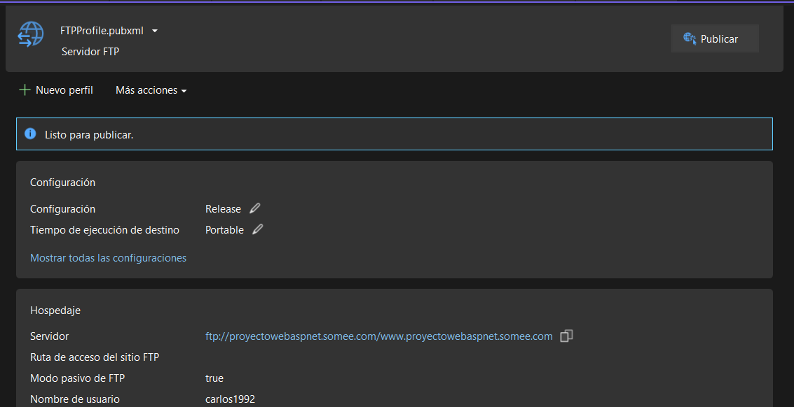

1. Confirmar la contraseña que es el mismo usuario de la cuenta de hosting, luego clic en aceptar:

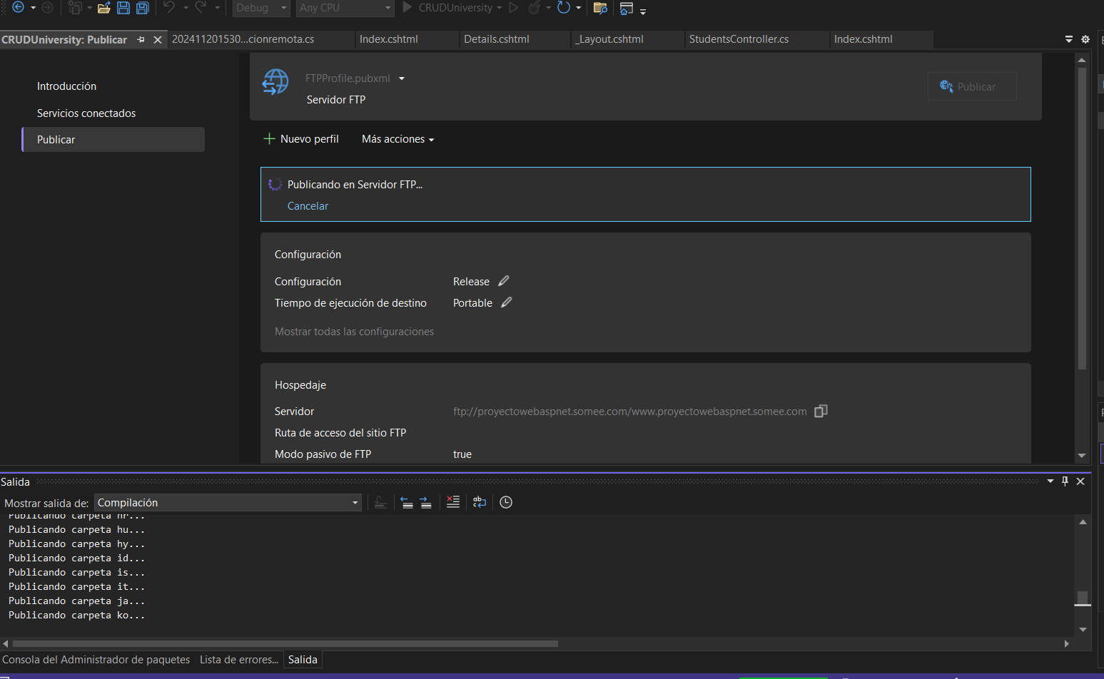

1. Damos clic el en la url del sitio web y verificamos que este publicado correctamente:

